GUANGDONG INNOVATIVE TECHNOLOGY COLLEGE



毕业设计（论 文）

题目 | 基于51单片机光立方的设计与实现
系 (部) | 智能制造学院
专 业 | 机电一体化技术
班级 | 机电一体化1班
姓名 | 邝俊霖
学号 | 1910040120
指导老师 | 窦鲁豫
系主任 | 梁柱

2021年 11 月 16 日
摘 要

光立方是由单片机控制的小型方形阵列三维LED灯组。用512颗发光二极管LED灯做成一个8*8*8的LED立方体。以STC12C5A60AD芯片为主控，8个74HC573锁存器和4个4953A芯片扩展I/O口作为外围控制。I/O 端口被编程并指向 LED 灯以显示不同的图像，包括硬件和软件两部分。8 * 8 * 8个光立方通过打开LED灯创造出不同的形状。如五角星、文字、动画、正方体和许多其他图像。整个立方体提供不同的形状和形式，动画完全相互关联，使之美丽、多彩、充满立体感。LED点阵显示器是一种由多个LED发光二极管组装而成的新型显示器。LED点阵显示的原理是以单片机为控制核心，是一种低成本的汉字显示系统。
关键词：STC12C5A60AD；光立方；LED灯；74HC573；4953A

目 录

第一章 引言 1
1.1光立方研究的意义 1
1.2发展历程和现状 1
1.3光立方的功能与特点 1
1.4光立体的优越性及主要应用 2
第二章 控制模块设计 3
2.1主控芯片 3
2.2元件选型 4
第三章 光立方显示部分概述 5
3.1光立方制作 5
3.2光立方原理 5
3.3 LED灯选用 5
第四章 硬件设计 6
4.1最小系统 6
4.2按键模块 6
4.3功放原理图 6
4.4呼吸指示灯 6
4.5光立方控制电路 6
4.6音频功能 7
4.7元件清单 8
第五章 系统调试与测试结果 10
5.1光立方初步调试 10
5.1.1检查电源 10
5.2光立方最终调试 10
5.3光立方测试遇到的问题 10
结 论 12
致 谢 13
参考文献 14
附 录 15
附录一：实物图 15
附录二：系统总原理图 15
附录三：光立方主程序 16
模块一 16
模块二 20

第一章 引言

1.1光立方研究的意义
我们生活中的方方面面已经应用到了半导体发光二极管的显示方式，科技是在不断向前发展的，3D显示技术的全面发展为消费者带来绝佳的视觉体验，于是为了更好的适应消费市场发展的需求，设计一款3D显示屏，势在必行。通过查阅学习《基于单片机的LED点阵显示系统的设计》《基于STC单片机的8×8×8LED光立方系统设计》等参考资料，了解如何显示静态和动态LED显示屏以及如何控制两种显示模式。相较于数码管，LED点阵显示屏的更加地实用，且拥有高亮度、工作电压低、功耗低、小型化、耐冲击和性能稳定安全性高、高寿命、绿色环保、安装方便、色彩逼真、发热量小等优点，并且制造出来的LED显示应用广泛，更能满足消费者的需求。 LED 屏幕开发的潜力是无限的。可以使用 LED 灯来创建 3D 视图。表示3D LED的特定效果，不仅是3D静态和动态模式，例如LED点阵，而且在合适的表面上显示静态和动态模式。改变过去的显示方法。也带给人们不一样的视觉盛宴。

1.2发展历程和现状
在20世纪50年代，大不列颠与北爱尔兰联合王国的科学研究者们使用过半导体砷化砷来用于电致发光实验，发明了第一个具有突破的LED。在1960年成功研究出来，在感应和光电领域的快速应用。自 1970 年以来，磷化镓已被用作光源，之后成功地释放出灰白色和绿色的光。LED采用两层磷化镓芯片（一红一绿）发射黄光。自1990年以来发明了高强度氮化物镓LED，然后可以开发释放高强度光的绿色和蓝色氮化物镓LED。其中，白色LED带有超级亮蓝芯片作为核心。在超亮蓝芯片上施加荧光体，然后通过吸收芯片发射的蓝光来将荧光体转换为白光。使用此技术生成所有明显颜色的光。我们现在可以看到 LED 市场上没有的新颖颜色，例如淡蓝色和淡黄色。LED显示技术在社会上快速发展，随着社会进步和科学的发展LED展示技术越来越好，LED显示技术的震动更为令人震惊。
2009年10月1日，在中华人民共和国成立60周年的晚会上，其中一个表演区以光立方为表演主体^{[9]}。以天安门广场旗杆为中心，建造了4028盏灯艺术的“发光树”。4028“发光树”全由LED灯组成，充满高科技含量。通过操作电脑，每棵发光树的LED灯管可以连续变换7种颜色，“发光树”的高度也可以连续变化。 4028名工作人员站在“发光的树”旁边，用他们的道具与“发光的树”合作，按照导演的吩咐进行表演。自60周年晚会演出以来，“光立方”吸引了全国各地人民的关注^{[10]}，光立方的光芒也开始频繁出现在国内的各种活动中。

1.3光立方的功能与特点
（1）LED灯显示8*8*8光立方。
（2）图形显示连贯性、美丽、丰富多彩、立体感十足，3D立体视觉体验可以带给消费者。
（3）3D动态显示，可以变化成各种显示样式，如五角星、文字、动画、正方体等动画展示效果。
（4）光立方可以具有声音频谱显示，又可以随声音同步地跳动显示，并将给观众带到视听双重体验中。

1.4光立体的优越性及主要应用
1、3D具有高亮度、工作电压低、功耗低、小型化、耐冲击和性能稳定安全性高、高寿命、绿色环保、安装方便、色彩逼真、发热量小等优点又有极为广阔的发展背景。人民的平不断提升对社会的要求越来越高，3D LED 被各种公司使用。随着社会上的人民生活变得更高，对视觉体验更高。二维已经不能满足了，正在转向三维。3D LED发展是一项伟大的发展工程。
2、LED作为新一代光源，是目前地球上最抢眼的光源。LED具有高亮度、功耗低、小型化、高寿命、绿色环保、安装方便、色彩逼真、发热量小等优点。被叫做2021年最有研究背景光源。
3、LED绿色环保的优势，被誉为未来光源的领跑者，无论是保护环境还是企业的效率, LED在潜在市场中具有显着的发展前景，这是当前 LED 灯性能的成本很贵，价格比传统灯泡贵很多。但是，从未来的发展来看，LED的寿命比传统灯要长。这些优势和特点将为社会带来更好的效益。
当前社会的LED应用在显示屏、交通信号和商场，LED灯是一个小型，坚固的冷光源，光源比较容易控制，这也给了制造LED灯的企业无限的发展空间。后来，他们可以制造各种款式的LED灯，成为一些公司某些特殊产品的首选照明。全光谱LED灯可任意改变动态、静态和颜色。发光效果使其制造和装饰功能在此类场所中脱颖而。

第二章 控制模块设计

2.1主控芯片
首次理解了光立方的 3D 扫描，并创建指定的动画效果。过设计多彩的效果，人们可以看到各种各样的动态画面。还要求能够显示光立方随着音乐的频率上下跳跃，这样可以收集音乐的信息。音乐频率可以选择用自带AD转换功能或独立的AD芯片的MCU。为此，有三种选择。
方案一：可以选择使用STC89C52单片机作为主控，AD0808或AD0804独立芯片作为音乐频率编译器。
方案二：也可以选用鸿晶的STC12C5A60AD芯片作为主控。
STC12C5A60AD芯片具有如下的特点：
（1）高速：STC12C5A60AD芯片高速比普通8051快8～12倍，1个时钟/机器周期，扩展 8051 个核心。
（2）电压宽：2.2～3.6V，5.5～3.3V（STC12LE5A60AD系列）；
增加第二个复位功能引脚（稳定复位，可调复位阈值电压，当频率小于12MHz的时候，无需功能）；
增加一个外部掉电检查电路。 断电后，数据可立即保存到EEPROM，正常运行时无需操作EEP；
（3）低功耗设计：空闲模块（可选择任意中断唤醒）、掉电模块（外部中断唤醒）、上升沿/下降沿和远程唤醒也可以支持；
方案三：选择运用DSP处理器作为主控。
DSP也称为数字信号处理器。DSP主要用于数字信号处理。DSP芯片是一种大数据容量和高密度信号处理，可以用于重复操作。DSP可以广泛的用于医疗设备，移动通信，小型设备，小型计算机和雷达，图像，普通家用电器等领域里面。具有以下优点：
（1）DSP拥有一个硬件乘法器和特殊指令，硬件乘法器可以依据使用来完成一个周期内乘法运算。
（2）使用特殊信号处理可以将软件实现不同的算法速度。这样可以被其他的处理器要快得多。
（3）544字高速SRAM内置于芯片中
经过对三种方案的分析，发现三种方案各有优势，可以实现各自的控制过程。其中，DSP强大的数据处理功能和高速运算速度是最令人钦佩的两个功能，它们价格昂贵。这种设计的处理速度不需要那么高。单片机开发成本相对较低，易于使用，技术阈值低。STC89C52芯片成本低，加工速度比STC12C5A60AD慢得多，因此容量非常小。同时，为了实现这种应用设计，有必要添加一个AD采集芯片，该芯片在硬件设计中产生了巨大的困难。光立方的图像表示效果和执行过程的量，因此硬件和软件要求也相对较高。综合考虑价格和性能因素，最终决定选择STC12C5A60AD芯片作为本次设计的核心控制芯片，因为其处理速度快、性能好、存储容量大、价格合理。

2.2元件选型
因为每层需要使用64颗LED并联共阴极，所以应用的灯管数量非常多，这导致每个LED的电流非常小，导致灯管出现熄灭或半亮。这对光立方的视觉显示和体验有重大影响。所以为了不影响光立方的视觉显示效果和体验，所需的电流相对较大，只能够选择ULN2003或4953A。这两个芯片都有反向输出，高达500 mA / 50V输出电容。用于驱动光立方共阴极层。但是，ULN2003只能运行七位，4953A可以驱动八位，所以最后决定选择4953A来驱动。 4953A多用于LED点阵显示驱动。每个4953A内部有两排驱动管，可同时驱动2排显示。里面有两个CMOS管。引脚1和3为VCC，引脚2和4控制引脚，引脚2控制引脚7和8的输出，引脚4控制引脚5和6的输出。只要当2脚输出为“0”的时候，7、8才可以输出，否则输出为高阻状态（开漏），只要当4脚输出为“0”的时候，5、6才可以输出，否则输出为高阻状态（开漏）。其特点有：
（1）可直接驱动继电器。
（2）可用于电平转换。
（3）输入电平信号高且低电平（5V或0V），当输入高时，输出达林顿饱和。当输入低时，输出达林顿管瞬态抑制。
需要能够自由控制光立方的每个LED，需要控制64排共阳极引脚。但是STC12C5A60单片机的I/O口不够用，这样在单片机发送下一组显示数据时，前一个不会立即丢失。显示数据会导致图像将不完整，选择其中具有数据锁定功能的74HC573芯片，如图2-1 74HC573引脚图所示。全部锁存器都是透明的D类型锁存器。当活动（G）高时，Q输出将输入数据（D）输入。当激活为低电平时，输出被锁定在设置的数据级别。控制输出将不会影响到锁存器的内部处理。换句话说，即使输出关闭，也可以将旧数据保留并放置新数据。可以使用于缓冲寄存器，I/O接线通道，双向总线驱动程序和工作寄存器。由于正常使用的时候，识别驱动部分接受74HC573[10]。74HC573其中的优点有：
（1）高阻抗条件；输出既不高不低，但阻抗状态很高。在这种情况下来说，可以并行地输出多个芯片。
（2）数据被捕获；登录数据丢失时，数据保留在芯片出口。
（3）数据的缓冲；可以将驱动能力提高^{[10]}。

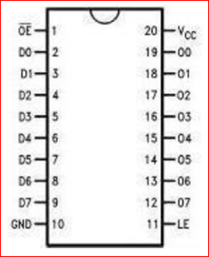
图2-1 74HC573引脚图

第三章 光立方显示部分概述

3.1光立方制作
提前测量模具孔距离，用纸皮制作模具。然后分立8排分别焊接，每排8排。然后把折叠好的LED灯排成一排，阴极引脚刚好重叠在一起，这里非常值得注意的是，LED灯在焊接时候如果温度过高将会容易烧坏LED灯，因为LED比较脆弱。为此，烙铁的接触时间应尽可能短。与此同时，必须确保检查无误，也确保每个LED灯是否可以点亮，需要检查每个层的LED灯是否有存在问题。

3.2光立方原理
根据LED点阵控制的原理来看，可以将光立方看成是由8个8*8点阵的屏幕组成的堆叠。点阵屏幕的显示是一层了LED灯。可以实现光立方的显示，只要通过光立方的程序可以再次控制8楼即可实现。由于人的眼睛临时视觉，我们可以感受到整个形象，因为我们可以感受到我们所看到的亮度。这是这种设计的基本原理。设计3D图形需要新的想法，需要我们查找3D空间中的点、线和物理算法。随着发展3D立体，给了人们享受各种视觉效果，让人们回应3D展示时代。将光立方分解为八层分为八层，八个引脚用作8点开关。

3.3 LED灯选用
为了更具方向显示光学立方体动画，我们采用了2 * 5 * 7雾状散光扁圆磨砂LED（红色绿色蓝色），三排红色绿色，其余两排蓝色LED灯。这种类型的灯可以更容易看到光斑，会给视觉效果带来更好的看点。

第四章 硬件设计

4.1最小系统
最小的单片机系统，是对51单片机来说。最小系统包括电源电路、晶振电路、复位电路和下载电路。
（1）供电电路：供电电路作为单片机启动电源的端口。主流单片机功率通常为5V或3.3V。51单片机为5V供电，可通过SUB接口直接从电脑取电；
（2）晶振电路：晶振是单片机的重要电路。单片机指令周期是通过晶振的频率决定的。对于51单片机，通常使用的外接晶振有11.0592M、12M等，一般采用两脚无源晶振。
（3）复位电路：复位电路分为上电复位和按键复位；
（4）下载电路：下载电路的作用是将代码编译后生成的hex文件下载到单片机中。

4.2按键模块
SW1是停止按钮。打开电源后，可以根据SW2和SW3键选择切换动画。如果按SW2键，可以选择切换到上一个动画；当您按下SW3按钮时，您可以选择切换到下一个动画。

4.3功放原理图
通过LM386的1、8脚之间串联的电容，可以把电容增益道200f。LM386也可以用电池作为电源，无动作时仅消耗4mA电流，失真较小。音频接入口为TBL2。如图4-1功放电路图。

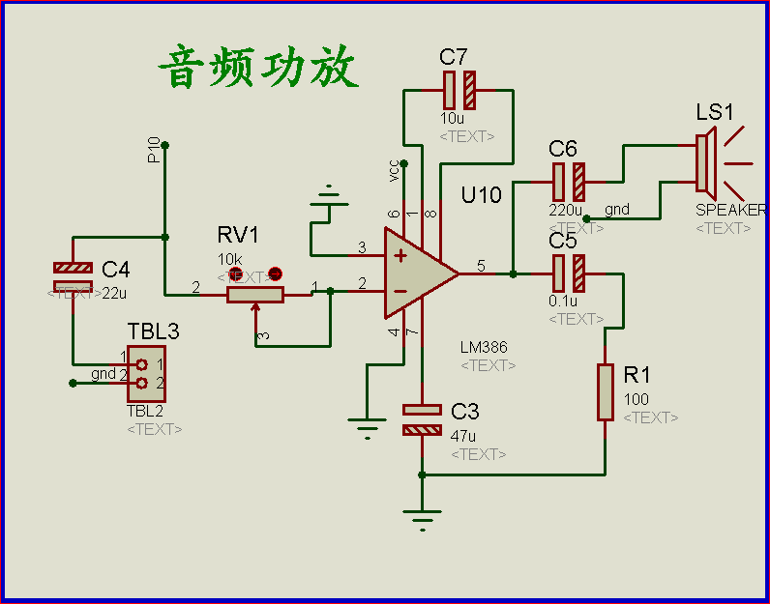
图4-1 功放电路图

4.4呼吸指示灯
使用555芯片连接多个电阻器和电容器，并构建电容器的充电电路和放电电路，LED缓慢亮、灭，称为呼吸灯。当四个LED灯焊接到光立方底座的每个角落时，电源导通呼吸点闪烁，作为电源指示灯。与此同时，让我们让视觉效果更有趣以适应LED动画。

4.5光立方控制电路
使用74HC573来控制每排光立方（即每个垂直表面），使用层控制芯片ULN2803可以用来控制每个垂直表面的一层，在P0端口输出一层数据后，控制ULN2803芯片，并且可以通过该层查看该层的LED显示。由于光立方层共阴极的，因此从单片机输出的电流信号很小，并且不能直接驱动大负载，即不能直接驱动一个或多层LED光。ULN2803充当扩展驱动芯片，因此可以使用ULN2803将MCU连接到负载。可以将数据由单片机的P3端口输出到ULN2803里面。要等功率放大之后，才可以输出控制8个LED层。在这里，LED的八个公共阴极层可以用CON8来代表。如图4-2控制电路所示，图4-3控制电路图中示出了具有LED灯的链路电路。

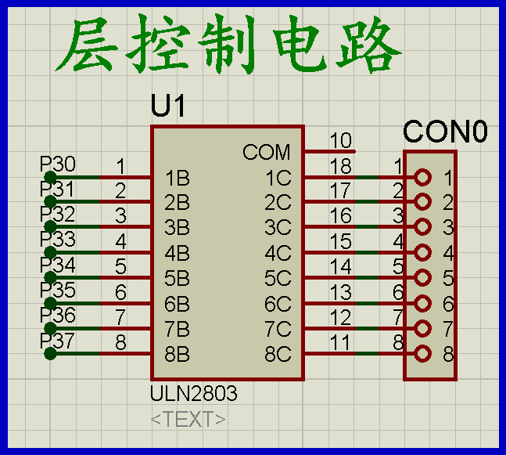
图4-2 控制电路

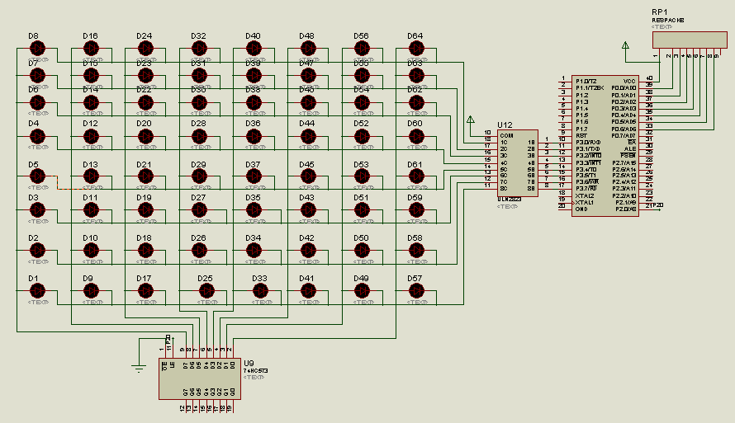

图4-3 控制电路图

4.6音频功能
使用烧录工具烧录频谱的程序，之后插上音频线，输入劲爆的音乐，开大音量，光立方就会随音乐上下跳动。
1、频谱
效果如图4-4频谱图，输入音频会有五根柱子随音乐跳跃。

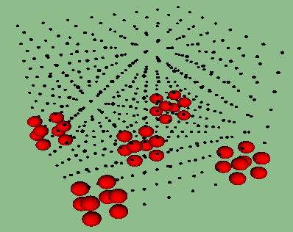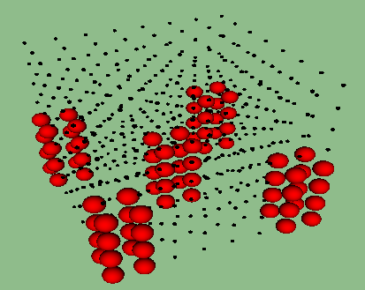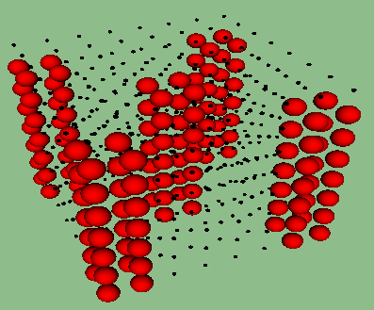
图4-4 频谱图

2、频谱
效果如图4-5频谱图，输入音频会有四根柱子随音乐跳跃。

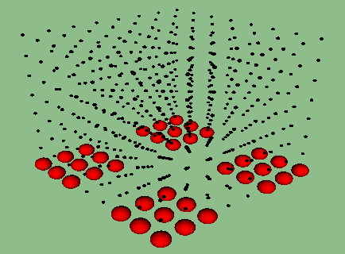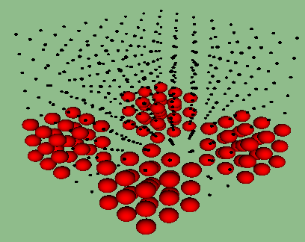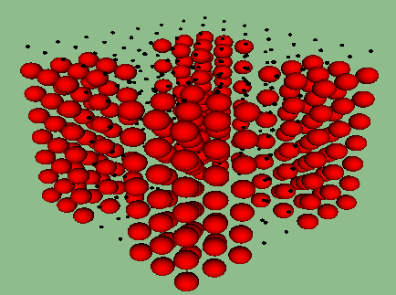
图4-5 频谱图
、
3、频谱
效果如图4-6频谱图，输入音频整层随音乐跳跃。

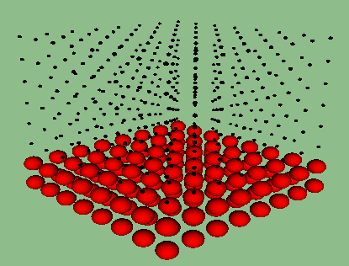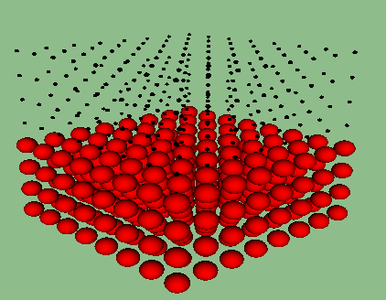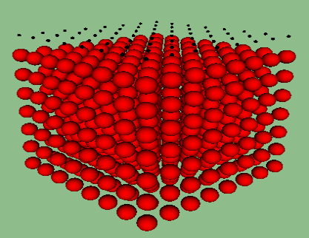
图4-6 频谱图

4.7元件清单
表4-7 元件清单
已焊好器件 |  | IC | STC12C5A60AD | QFP44 | 1 | U3 | 0
已焊好器件 |  | IC | 24C02 | SOP8 | 1 | C16 | 0
已焊好器件 |  | 贴片电容 | 22P | C0805 | 2 | C27 C28 | 0
已焊好器件 |  | 贴片电容 | 104 | C0805 | 1 | C15 | 0
已焊好器件 |  | 贴片电阻 | 10K | R0805 | 3 | R5 R6 R18 | 0
已焊好器件 |  | 晶振 | 24MHz | SMD49S | 1 | Y1 | 0
已焊好器件 |  | 下载线排针 | 4pin2.54mm排针 | SIP4PIN | 1 | J22 | 0
底板散件  贴片器件 |  | IC | 74HC573 | SOP20 | 8 | U1 U2 U4 U6 U8 U10 U14 U16 | 9
底板散件  贴片器件 |  | IC | C0832 | SOP8 | 1 | U5 | 1
底板散件  贴片器件 |  | IC | APM4953 | SOP8 | 4 | D2 D3 D4 D5 | 4
底板散件  贴片器件 |  | 贴片排阻 | 100R8P4R | RN0603 | 18 | RN1-RN18 | 22
底板散件  贴片器件 |  | 贴片排阻 | 10K8P4R | RN0603 | 4 | RN19-RN22 | 6
底板散件  贴片器件 |  | 贴片电容 | 104 | C0805 | 1 | C24 | 2
底板散件  贴片器件 |  | 贴片电容 | 105 | C0805 | 2 | C2 C4 | 4
底板散件  贴片器件 |  | 贴片电阻 | 100R | R0805 | 2 | R10 R11 | 4
底板散件  贴片器件 |  | 贴片电阻 | 1K | R0805 | 4 | R1 R2 R3 R4 | 6
底板散件  贴片器件 |  | 贴片电阻 | 10K | R0805 | 1 | R8 | 2
底板散件  贴片器件 |  | 贴片二极管 | SS34 | SMA | 1 | D22 | 2
底板散件  贴片器件 |  | 贴片二极管 | 1N5819/SL/S4 | SOD123 | 64 | DD1-DD64 | 70
底板散件  贴片器件 |  | 耳机座 | PJ_237A | PJ_237A | 2 | J12 J13 | 2
底板散件  插件器件 |  | 插件LED | 10mm快闪LED | 10MM短脚 | 4 | D1 D7 D8 D9 | 4
底板散件  插件器件 |  | 插件电容 | 470UF/25V | C13X8 | 1 | C3 | 1
底板散件  插件器件 |  | 插件按键 | 6*6*5mm侧按按键 | KEY_DIP4 | 4 | SW1-SW3 SW7 | 4
底板散件  插件器件 |  | 电源座子 | DC005 | POWERJACK | 1 | J2 | 1
全套配件 |  | 红色灯170个+绿色的170个+蓝色灯250个
全套配件 |  | 下载线+杜邦线
全套配件 |  | USB-DC电源线
全套配件 |  | 3.5公对公音频线
全套配件 |  | 镀锡铁丝
全套配件 |  | 白色导线
全套配件 |  | 亚克力外壳（5片）+ 亚克力固定块8个 + 螺丝28个

第五章 系统调试与测试结果
无论精确的模块如何设计，对于一个完整的电子设计，必须始终测试并调试最终的整体系统。在该光立方设计中，该程序将下载到微控制器以进行整体调试。软件调试主要编译和编写一个好程序，生成单片机可以阅读的.HEX二进制文件；整个机器调试主要用于写入程序的连接控制，以传达硬件推荐程序并根据程序实现显示结果。

5.1光立方初步调试
5.1.1检查电源
单片机与功率模块选择使用5V移动电源，将移动电源连接到主控制板，检查电源指示灯是否可以闪烁，通过检查电源来看单片机是否可以正常运行。将编译好的程序下载到单片机进行整体检测。如图5-1LED显示图。

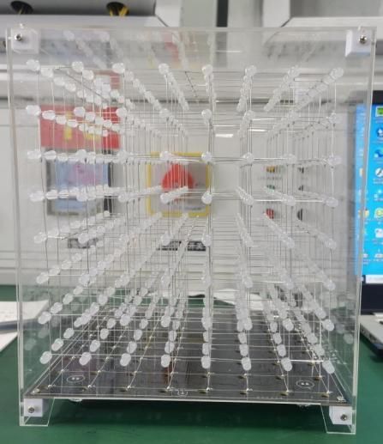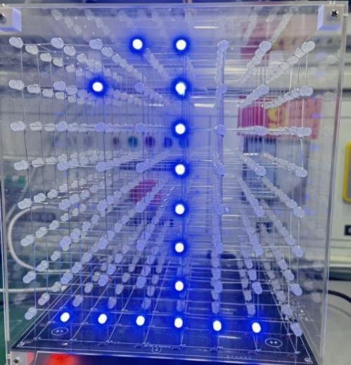
图5-1 LED显示图

完成下载时，打开电源并打开数字“1”以执行多屏幕。如图所示，可能会导致拍摄角度不对显示效果可能不是很好。简而言之，该测试基本满足要求。

5.2光立方最终调试
初始测试完成之后，就可以开始写入光立方的程序。为了方便后面对程序的阅读理解，再次添加一些动画，如果是程序，这次使用乐涛3D8S光立方动画制作软件修改程序，经过多次编译修改。

5.3光立方测试遇到的问题
（1）启动界面要过了一段时间显示动画。折腾了半天，最终检查发现原来是电源（USB）电流是不稳定的。改变了5V移动电源，并且光立方运行时间正在运行该程序。
（2） 发现当光立方正常工作的时候，上部LED灯的亮度可以看出来与其他层有所不同。思想可能是驱动电路存在问题，因此仔细检查了8个74HC573芯片，发现驱动模块是正常的。最终发现，发现顶部阴极电路有断路可能是在LED焊接时的问题。解决问题后，亮度不会发生变化，光立方动画是正常的运行。
（3）有一些灯没有焊接到位，使上电的时候亮的很暗或者不亮，影响动画的完美展示。
（4）光立方动画显示不稳定并具有明确的暂停，这会导致如此一般延迟。通过改变小延迟功能的参数，完美的展示了动画。

结 论
该光立方设计主要通过单片机控制控制512个LED灯的自由照明，并实现各种动画显示器。设计过程中存在许多错误，并找到并纠正。
（1）下载程序时，发现该模式不完整。检查程序发现问题后，在发送P0数据后，立即添加延迟，在发送P2数据再延时，然后延迟结果是P0端口和P2端口。在端口之间的显示效果是慢一半的镜头，并尚未达到预期模式显示效果。最后，调整中间延迟程序以发送需要延迟和调试检测的P2数据。可以显示正常视图。
（2）创建各种模式时，您可以在编写该代码时与您的建模软件进行协作，但您会发现光立方的三维空间的想象力仍然更为重要，512个LED灯要求哪个灯给高电平，哪个灯给低电平，必须根据显示要求进行组合。
（3）因为这种设计的硬件部分相对容易，它主要是动画编程，熟练的应用程序定时器，中断和其他编程方法可以大大降低程序冗余。
（4）在音频频谱的制造过程中，浮点数的变化不是实时实现的，因此，频谱显示的变化是均匀的，并且不满足所需的显示效果。这也是这种设计的缺点。

致 谢
经过一个多时间，终于完成了毕业设计作品及论文，能够完成这个我们在校最后阶段的学习任务，多亏了老师们的指导和帮助。在此，我要向我的指导老师们，表示衷心的感谢，从最初的定题到定稿，老师们给我提供了很大的帮助。同时，还要感谢辅导员和所有的任课老师，在这两年多的时间里，因为有你们的培养和帮助，我才能在各方面得到进步，祝老师们幸福健康，永葆青春。
在本论文的写作中，我也参照了大量的着作和文章，许多学者的科研成果及写作思路给我很大启发，在此向这些学者们表示由衷的感谢。感谢我的家人、同学、朋友对我的大力支持，他们的无私奉献、关爱和支持使我能够继续去追求自己的人生理想和目标。感谢所有关心、帮助和支持我的人。

参考文献
[1] 王海林,王玮.单片机、DSP、PLD、EDA的介绍、比较和分析.山西电子技术,2004年
[2] 郭天祥.新概念51单片机C语言教程[M].电子工业出版社,2009
[3] 马凯.基于单片机的数据采集与控制系统[J].中国新通信,2014.9
[4] 陈永甫.常用电子元件及其应用.人民邮电出版社,2005
[5] 吴吉发,陈特放.单片机实现音频频谱显示的快速算法研究.高等教育出版社,2009.11
[6] 戴禄君、刘战峰.基于单片机的LED点阵显示系统的设计[J].计算机与数字工程,2014.4
[7] 鲁宛生,王林景,王林生.基于单片机的梦幻光立方3D显示器设计与制作[J].电脑编程技巧与维护,2013.14
[8] 张瑞西.国外家用LED灯简介及我国相关产业发展对策.南京工业大学,2010.15
[9] 白明.国庆60周年联欢晚会"光立方"的设计与实施[J].演艺科技,2009.06
[10] 肖英,李行杰.基于STC单片机的8×8×8LED光立方系统设计[J].自然科学版,2013.06
[11] 潘永雄.单片机原理与应用.西安电子科技大学出版社,2018.10

附 录

附录一：实物图

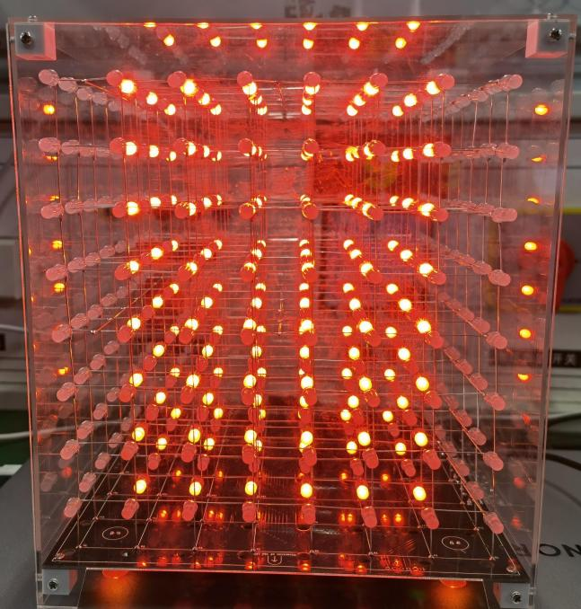
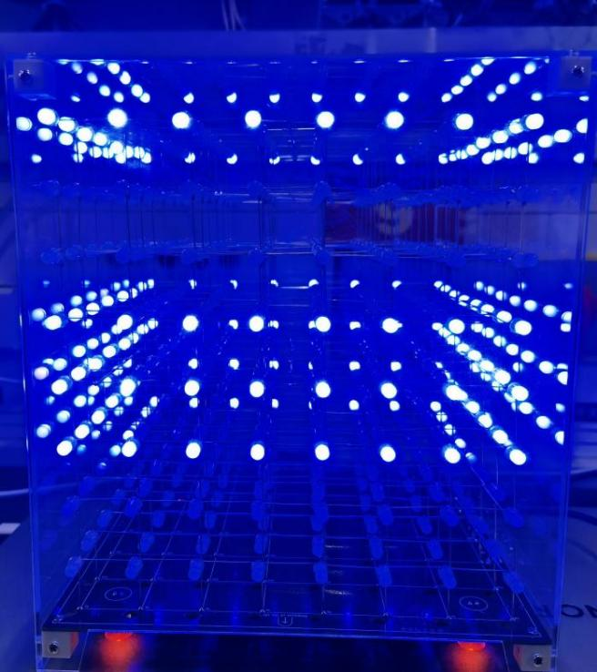

附录二：系统总原理图

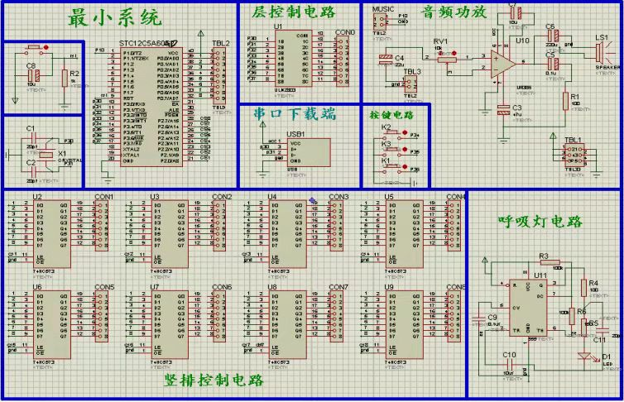

附录三：光立方主程序
#include<STC12C5A60S2.h>
#include<display.h>
#include<FFT.h>
uchar function_tab=0; /*************主函数******************/
void main()
{
while(1)
{ P3=0x00;
if(!keyamenu) //判断K2是否按下
{
delay(30); //按键驱抖
if(!keyamenu)
{function_tab=1;FFT_Deal();} //标记1 音频显示动画
}
if(!keyout) //判断K3是否按下
{
delay(30);//按键驱抖
if(!keyout)
{function_tab=2;dis();} //标记2 自动播放模式
}
}
}

模块一
/**********动画播放模式选择********/
void dis()
{
int i,j;
char go;
delay(800);
init(); //初始化函数
////////////////////////呼吸灯
P2=0xff;
P0=0;
P2=0x80;
P3=1;
while(!menu)
{
for(i=0;i<400;i++)
{
key_menu_scan();
if(menu)
break;
P0=0x80;
delay1(i);
P0=0;
delay1(400-i);
if(i<200)
{
j=2;
while(j--)
{
P0=0x80;
delay1(i);
P0=0;
delay1(400-i);
}
}
}
for(i=0;i<401;i++)
{
if(menu)
break;
key_menu_scan();
P0=0x80;
delay1(400-i);
P0=0;
delay1(i);
if(i>200)
{
j=2;
while(j--)
{
P0=0x80;
delay1(400-i);
P0=0;
delay1(i);
}
}
}
}
//P3M0=0x00;
///////////////////////////开机扫描
turn_on(9);
H_scan(5);
V_scan(5);
W_scan(5);
/////////////////主菜单选项
while(1)
{
hy(number+37*8,2);
while(!amenu)
{
W_side(number+(36+menu)*8,1,45);
}
switch(menu){
case 1: //模拟音谱显示
delay(400);
while(!out)
{
TR0=1;
MODE_Music(); //模拟音频
}
TR0=0;
break;
case 2: //动画显示
delay(400);
amenu=0;//menu=1;
go=1;
cut();
go=1;
while(go) //动画1：倒计时
{
for(i=0;i<10;i++)
hy(number+27*8+i*8,3);
if(out)
go=1;
else
go=0;
}
go=1; //字母旋转
while(go)
{
zimu(number,19,12,1);
if(out)
go=1;
else
go=0;
}
go=1; //方框缩放
while(go)
{
for(i=0;i<2;i++)
for(j=0;j<2;j++)
cube(0,j,6);
for(i=0;i<2;i++)
for(j=0;j<2;j++)
cube(1,j,6);
if(out)
go=1;
else
go=0;
}
go=1; //上升沿
while(go)
{
rain(1,10,9);
if(out)
go=1;
else
go=0;
}
go=1;
while(go) //旋转条
{
xuanzhuantiao(1,4,4);
xuanzhuantiao(1,3,5);
xuanzhuantiao(1,2,6);
xuanzhuantiao(1,1,7);
if(out)
go=1;
else
go=0;
}
go=1; //雪花旋转
while(go)
{
donghua(bianxing_table,11,1,24);
xzcube();
donghua(y_table,6,5,5);
donghua(x_table,6,5,5);
donghua(z_table,6,5,5);
link00();
if(out)
go=1;
else
go=0;
}
go=1;
while(go) //伸缩
{
shensuo(5);
if(out)
go=1;
else
go=0;
}
go=1;
while(go) //波浪
{
donghua(sin_cube_table,14,22,5);
if(out)
go=1;
else
go=0;
}
go=1; //方框缩放
while(go)
{
for(i=0;i<3;i++)
for(j=0;j<3;j++)
cube(0,j,6);
for(i=0;i<3;i++)
for(j=0;j<3;j++)
cube(1,j,6);
if(out)
go=1;
else
go=0;
}
go=1;
while(go) //爱心跳动
{
donghua(hart_table,2,10,32);
if(out)
go=1;
else
go=0;
}
go=1;
while(go) //闪点楼梯
{
for(i=1;i>0;i--)
shandian(i);
if(out)
go=1;
else
go=0;
}
go=1;
while(go) //字母上升9-0
{
szfc0(10);
if(out)
go=1;
else
go=0;
}
go=1; //上升沿
while(go)
{
rain(1,10,9);
rain(0,10,9);
if(out)
go=1;
else
go=0;
}
break;
}
out=0;
amenu=0;
menu=1;
}
}

模块二
/***********音频显示**********/
void FFT()
{
int xdata i,bb,j,k,p;
int max,a[6];
int xdata TR,TI,temp;
for(i=0; i<64;i++)
{
Real[BRTable[i]]=STC_ADC();
Image[i]=0;
}
for(i=1;i<=6;i++)
{
bb=1;
bb<<=(i-1);
for(j=0;j<=bb-1;j++)
{
p=1;
p<<=(6-i);
p=p*j;
for(k=j;k<64;k=k+2*bb)
{
key_amenu_scan();
key_out_scan();
TR = Real[k];
TI = Image[k];
temp=Real[k+bb];
Real[k]=Real[k]+((Real[k+bb]*cos_tabb[p])>>7)+((Image[k+bb]*sin_tabb[p])>>7);
Image[k]=Image[k]-((Real[k+bb]*sin_tabb[p])>>7)+((Image[k+bb]*cos_tabb[p])>>7);
Real[k+bb]=TR-((Real[k+bb]*cos_tabb[p])>>7)-((Image[k+bb]*sin_tabb[p])>>7);
Image[k+bb]=TI+((temp*sin_tabb[p])>>7)-((Image[k+bb]*cos_tabb[p])>>7);
Real[k]>>=1;
Image[k]>>=1;
Real[k+bb]>>=1;
Image[k+bb]>>=1;
}
}
}
max=0;
for(i=0;i<6;i++)
{
a[i]=sqrt_16((Real[i+1]*Real[i+1]+Image[i+1]*Image[i+1])>>1);
if(a[i]<2 )
a[i]=0;
else
a[i]-=2;
if(max<a[i])
max=a[i];
}
if(max>7)
{
max/=7;
for(i=0;i<6;i++)
{
a[i]/=max;
}
}
for(i=0;i<6;i++)
c[i]=a[i];
}

/*********AD初始化函数**********/
void ADC_Init()
{
P1ASF=0X01; //P1.0音频采样
AUXR1|=0X04;
ADC_CONTR=0X88; //AD电源开启
EA=1;
EADC=1; //AD采样开始
}
/*********音频显示模式******/
void FFT_Deal()
{
uint ADC_result_deal=0,i=0;
GPIO_Init(); //I/O口初始化
ADC_Init(); //AD初始化
while(1)
{
if(temp>=20)
{
temp=0;
ADC_result_deal=ADC_result/20; //去20个数的平均值
ADC_result=0;
switch(ADC_result_deal*20/256)
{
case 8:display_dat_deal(0xff,0);break;
case 7:display_dat_deal(0x7f,0);break;
case 6:display_dat_deal(0x3f,0);break;
case 5:display_dat_deal(0x1f,0);break;
case 4:display_dat_deal(0x0f,0);break;
case 3:display_dat_deal(0x07,0);break;
case 2:display_dat_deal(0x03,0);break;
case 1:display_dat_deal(0x01,0);break;
default:display_dat_deal(0x00,0);break;
}
}

}
}

/********AD转换中断******/
void adc() interrupt 5
{
temp++;
ADC_CONTR&=0X00; //关闭AD转换
ADC_result+=ADC_RESL;
ADC_CONTR|=0X88; //开启AD转换
}

